Resolución del Pleno del Instituto de Transparencia, Acceso a la Información Pública y Protección de Datos Personales del Estado de México y Municipios, con domicilio en Metepec, Estado de México, a catorce de febrero de dos mil veinticuatro.

**VISTO** el expediente formado con motivo del recurso de revisión **06660/INFOEM/IP/RR/2023**, interpuesto por el **C. XXXXXXXXXXXXXX** que en lo sucesivo será la parte **Recurrente,** en contra de la respuesta por parte de la **Secretaría de Educación,** en lo sucesivo el **Sujeto Obligado,** se procede a dictar la presente resolución con base en los siguientes:

**A N T E C E D E N T E S**

**PRIMERO. Solicitud de acceso a la información.**

Con fecha **dos de octubre de dos mil veintitrés,** la parte **Recurrente** presentó, través del Sistema de Acceso a la Información Mexiquense, en lo subsecuente el **SAIMEX,** ante el **Sujeto Obligado**, la solicitud de acceso a la información pública, a la que se le asignó el número **00996/SE/IP/2023,** mediante la cual requirió la información siguiente:

*“Requiero información de los ingresos públicos con los que cuenta y ha contado el jardín de niños Adolfo López Mateos de Santa Ana Mayorazgo, Otzolotepec, Estado de México; de igual manera información acerca de programas sociales a los que pueda estar o esté inscrito dicho centro educativo, así como los apoyos económicos que le llegan y han llegado tanto al Jardín de Niños como a sus maestros y directivos. Es necesario precisar si a la institución y/o directivos les llega algún apoyo por conceptos especiales propios de la función académica, como lo pueden llegar a ser los ejemplos* mostrados a continuación: Apoyo para materiales didácticos Apoyo para papeleria Apoyo para Internet Apoyo para transporte *Los ejemplos anteriores pueden servir como guía aproximada de lo que se solicita, no es preciso ni exacto que tengan ese concepto* Se requiere que la información que lo amerite sea desglosada en concepto y monto, de favor. También se requiere la información contable de la escuela y la asociación de padres de familia de los últimos 3 años.” (sic)*

**SEGUNDO.- De la Respuesta del Sujeto Obligado.**

En fecha **dos de octubre de dos mil veintitrés** el sujeto obligado notificó mediante el SAIMEX lo siguiente:

*“Con fundamento en el artículo 167 de la Ley de Transparencia y Acceso a la Información Pública del Estado de México y Municipios, le informo que este Sujeto Obligado es incompetente para proporcionar la información, por lo que se sugiere presentar una nueva solicitud de información con el Sujeto Obligado correspondiente.” (Sic).*

Adjuntando el archivo electrónico denominado “***Incompetencia total_996.pdf***”, el cual será analizado en la parte considerativa de la presente resolución.

**TERCERO. Interposición del recurso de revisión.**

Inconforme con la respuesta emitida por parte del **Sujeto Obligado**, el **dos de octubre de dos mil veintitrés,** la parte recurrente interpuso el recurso de revisión al que le recayó el número **06660/INFOEM/IP/RR/2023** a través de **SAIMEX,** en donde manifestó como **Acto impugnado:** *“La secretaría está obligada a transparentar el monto destinado a cada una de las escuelas” (sic*), cabe destacar que el hoy recurrente no esgrimió razones o motivos de inconformidad.

**CUARTO. Del turno del recurso de revisión.**

El medio de impugnación presentado mediante recurso de revisión con número **06660/INFOEM/IP/RR/2023**, fue turnado al **Comisionado Presidente José Martínez Vilchis**, mediante el sistema electrónico, en términos del arábigo 185 fracción I de la Ley de Transparencia y Acceso a la información Pública del Estado de México y Municipios, recayendo acuerdo de admisión en fecha **seis de octubre de dos mil veintitrés**, determinándose en él, un plazo de siete días para que las partes manifestaran lo que a su derecho corresponda en términos del numeral ya citado.

**QUINTO. De la etapa de manifestaciones y/o alegatos.**

De las constancias del expediente electrónico del SAIMEX, del recurso de revisión **06660/INFOEM/IP/RR/2023**, se advierte que el Sujeto Obligado remitió el archivo electrónico en formato PDF denominado: “***Informe justificado 996.pdf***”, mediante el cual en términos generales confirma su respuesta, asimismo, se hizo constar que el particular no realizó manifestación alguna que conviniera a sus intereses.

**SEXTO. Del cierre de instrucción.**

Así, una vez transcurrido el término legal, se decretó el cierre de instrucción del recurso de revisión en fecha **veinticinco de octubre de dos mil veintitrés**, en términos del artículo 185 Fracción VI de la Ley de Transparencia y Acceso a la Información Pública del Estado de México y Municipios, iniciando el término legal para dictar resolución definitiva del asunto.

**SÉPTIMO. Ampliación del término para resolver.**

Posteriormente, en fecha **veintidós de noviembre del año dos mil veintitrés**, en términos del párrafo tercero del artículo 181, de la Ley de Transparencia y Acceso a la Información Pública del Estado de México y Municipios, se emitió acuerdo mediante el cual se amplío el plazo para emitir la resolución que en derecho proceda.

Este organismo garante no pasa por alto justificar, que la dilación en la resolución del presente asunto encuentra justificación en el alto número de recursos de revisión recibidos dentro del primer semestre del año dos mil veintidós, que, en comparación con los recibidos el año pasado dentro del mismo periodo, se ha incrementado aproximadamente un 400% el número de medios de impugnación que deben resolverse por este Instituto, circunstancia atípica que ha rebasado las capacidades técnicas y humanas del personal encargado de la proyección de las resoluciones a dichos medios de impugnación.

Por ello, es menester precisar que si bien se ha excedido el plazo para resolver el presente medio de impugnación, de conformidad con la ley de la materia, dicha dilación es de carácter excepcional y se encuentra justificada en los elementos para medir la razonabilidad del plazo de resolución de asuntos conforme a los parámetros establecidos por diversos órganos jurisdiccionales federales, aplicables también en procedimientos análogos, como el que nos ocupa.

Así, en términos de lo que establecen los artículos 8.1 y 25 de la Convención Americana sobre Derechos Humanos, los recursos deben ser sencillos y resolverse en el menor tiempo posible, tomando en consideración la dilación total del procedimiento; esto es, en un plazo razonable.

En ese sentido, el legislador fijó los términos procesales en las leyes, de manera general, sin que pudiera prever la variada gama de casos que son resueltos por los órganos jurisdiccionales o cuasi jurisdiccionales, tanto por la complejidad de los hechos, como por el número de casos que conocen.

Por ello, excepcionalmente, si un asunto es resuelto con posterioridad a los plazos señalados por la norma debe analizarse la razonabilidad de dicha dilación atendiendo a los siguientes criterios:

1. **Complejidad del Asunto:** La complejidad de la prueba, la pluralidad de sujetos procesales, el tiempo transcurrido, las características y contexto del recurso.
2. **Actividad Procesal del interesado.** Acciones u omisiones del interesado.
3. **Conducta de la Autoridad:** Las Acciones u omisiones realizadas en el procedimiento. Así como si la autoridad actuó con la debida diligencia.
4. **La afectación generada en la situación jurídica de la persona involucrada en el proceso:** Violación a sus derechos humanos.

De modo que, cuando se trate de un asunto excepcional, por alguna o todas las características mencionadas o bien, cuando el ingreso de asuntos al órgano jurisdiccional o cuasi jurisdiccional respectivo supere notoriamente al que podría considerarse normal, debe concluirse que es una excluyente de responsabilidad en relación con la actuación del funcionario, como ha acontecido en el caso que nos ocupa.

Argumento que encuentra sustento en la jurisprudencia P./J. 32/92 emitida por el Pleno de la Suprema Corte de Justicia de la Nación de rubro *“TÉRMINOS PROCESALES. PARA DETERMINAR SI UN FUNCIONARIO JUDICIAL ACTUÓ INDEBIDAMENTE POR NO RESPETARLOS SE DEBE ATENDER AL PRESUPUESTO QUE CONSIDERÓ EL LEGISLADOR AL FIJARLOS Y LAS CARACTERÍSTICAS DEL CASO.”*, visible en la Gaceta del Seminario Judicial de la Federación con el registro digital 205635.

Razones por las cuales cabe concluir que, la resolución al recurso de revisión se solventa hasta esta fecha, debido a que existe una excesiva carga de trabajo en desproporción a la capacidad de los recursos materiales y humanos con que cuenta este Instituto para atender la enorme demanda de usuarios que acuden para que se les garantice su Derecho de acceso a la información Pública y Protección de Datos Personales, aunado a la complejidad de los hechos a los que se refieren, así como al volumen del expediente, la extensión de los escritos y pruebas aportadas y desahogadas por las partes; lo que impide la tramitación de los recursos dentro de los términos legales previamente establecidos por la Ley, por tratarse de causas de fuerza mayor.

Por ello, este organismo garante comprometido con la tutela de los derechos humanos confiados, señala que este exceso del plazo legal para resolver el presente asunto, resulta de carácter excepcional.

Al respecto, también son de considerar los criterios sostenidos por el Cuarto Tribunal Colegiado en Materia Administrativa del Primer Circuito, cuyos rubros y datos de identificación son los siguientes:

*“PLAZO RAZONABLE PARA RESOLVER. DIMENSIÓN Y EFECTOS DE ESTE CONCEPTO CUANDO SE ADUCE EXCESIVA CARGA DE TRABAJO.”* consultable en el Seminario Judicial de la Federación y su gaceta, con el registro digital 2002351.

*“PLAZO RAZONABLE PARA RESOLVER. CONCEPTO Y ELEMENTOS QUE LO INTEGRAN A LA LUZ DEL DERECHO INTERNACIONAL DE LOS DERECHOS HUMANOS.”*, visible en el Seminario Judicial de la Federación y su gaceta, con el registro digital 2002350, y,

**C O N S I D E R A N D O**

**PRIMERO. De la competencia**.

Este Instituto de Transparencia, Acceso a la Información Pública y Protección de Datos Personales del Estado de México, es competente para conocer y resolver el presente recurso de revisión interpuesto por el Recurrente conforme a lo dispuesto en los artículos 6, apartado A, fracción IV de la Constitución Política de los Estados Unidos Mexicanos; 5, párrafos trigésimo, trigésimo primero y trigésimo segundo, fracciones IV y V, de la Constitución Política del Estado Libre y Soberano de México; artículos 1, 2 fracción II, 13, 29, 36 fracciones I y II, 176, 178, 179, 181 párrafo tercero y 185 de la Ley de Transparencia y Acceso a la Información Pública del Estado de México y Municipios; 6, 9 fracciones I y XXIII, y 11 del Reglamento Interior del Instituto de Transparencia, Acceso a la Información Pública y Protección de Datos Personales del Estado de México y Municipios.

**SEGUNDO. De los alcances del Recurso de Revisión.**

Anterior a todo debe destacarse que el recurso de revisión tiene el fin y alcance que señalan los numerales 176, 179, 181 párrafo cuarto, 194 y 195 y demás aplicables de la Ley de Transparencia y Acceso a la Información Pública del Estado de México y Municipios vigente y será analizado conforme a las actuaciones que obren en el expediente electrónico con la finalidad de reparar cualquier posible afectación al derecho de acceso a la información pública y garantizando el principio rector de máxima publicidad.

**TERCERO. Del estudio de las causas de improcedencia.**

El estudio de las causas de improcedencia que se hagan valer por las partes o que se advierta de oficio por este Resolutor debe ser objeto de análisis previo al estudio de fondo del asunto ya que el estudio de los presupuestos procesales sobre el inicio o trámite de un proceso genera eficacia jurídica de las resoluciones, más aún que se trata de una figura procesal adoptada en la ley de la materia la cual impide su estudio y resolución cuando una vez admitido el recurso de revisión se advierta una causa de improcedencia que permita sobreseer el recurso de revisión sin estudiar el fondo del asunto; circunstancias anteriores que no son incompatibles con el derecho de acceso a la justicia, ya que éste no se coarta por regular causas de improcedencia y sobreseimiento con tales fines[1].

Por lo que una vez que se analizó el expediente en estudio se cae en la cuenta de que no se actualiza ninguna de las casuales a continuación transcritas:

*“****Artículo 191.*** *El recurso será desechado por improcedente cuando:*

*I. Sea extemporáneo por haber transcurrido el plazo establecido en la presente Ley, a partir de la respuesta;*

*II. Se esté tramitando ante el Poder Judicial de la Federación algún recurso o medio de defensa interpuesto por el recurrente;*

*III. No actualice alguno de los supuestos previstos en la presente Ley;*

*IV. No se haya desahogado la prevención en los términos establecidos en la presente Ley;*

*V. Se impugne la veracidad de la información proporcionada;*

*VI. Se trate de una consulta, o trámite en específico; y*

*VII. El recurrente amplíe su solicitud en el recurso de revisión, únicamente respecto de los nuevos contenidos.”*

Ya que no fue interpuesto de forma extemporánea, no se está tramitando ante el Poder Judicial Federal, no es una consulta, o trámite en específico, ni tampoco se advierte que el recurrente amplíe su solicitud en el recurso de revisión, por lo que al no existir causas de improcedencia invocadas por las partes ni advertidas de oficio, este Órgano Garante de la Transparencia se avoca al análisis del fondo del asunto que nos ocupa.

Así las cosas, al no existir causas de improcedencia invocadas por las partes ni advertidas de oficio por este Resolutor, se procede al análisis del fondo de los asuntos en los siguientes términos.

**CUARTO. Del estudio y resolución del asunto.**

Ahora bien, se procede al análisis del presente recurso, así como al contenido íntegro de las actuaciones que obran en el expediente electrónico, para así estar en posibilidad este Órgano Colegiado de dictar el fallo correspondiente conforme a derecho, tomando en consideración los elementos aportados por las partes y apegándose en todo momento al principio de máxima publicidad consagrado en nuestra Constitución Federal, Local y demás leyes aplicables en la materia, así como en los tratados internacionales en los que el Estado Mexicano sea parte, en concordancia con el artículo 8, de la Ley de Transparencia local.

Este Órgano Garante considera pertinente analizar si El Sujeto Obligado es la autoridad competente para conocer de dicha solicitud, es decir, si se trata de información que deba generar, administrar o poseer por virtud del ámbito de sus atribuciones y si la misma se trata de información pública; por ello, es pertinente enfatizar lo que debe entenderse por derecho de acceso a la información pública, siendo importante traer a contexto el contenido del artículo 6°, letra A de la Constitución Política de los Estados Unidos Mexicanos, que en su parte conducente señala:

***“Artículo 6o.*** *. . .*

***A.*** *Para el ejercicio del derecho de acceso a la información, la Federación y las entidades federativas, en el ámbito de sus respectivas competencias, se regirán por los siguientes principios y bases:*

***I.*** *Toda la información en posesión de cualquier autoridad, entidad, órgano y organismo de los Poderes Ejecutivo, Legislativo y Judicial, órganos autónomos, partidos políticos, fideicomisos y fondos públicos, así como de cualquier persona física, moral o sindicato que reciba y ejerza recursos públicos o realice actos de autoridad en el ámbito federal, estatal y municipal, es pública y sólo podrá ser reservada temporalmente por razones de interés público y seguridad nacional, en los términos que fijen las leyes. En la interpretación de este derecho deberá prevalecer el principio de máxima publicidad. Los sujetos obligados deberán documentar todo acto que derive del ejercicio de sus facultades, competencias o funciones, la ley determinará los supuestos específicos bajo los cuales procederá la declaración de inexistencia de la información.*

***II.*** *La información que se refiere a la vida privada y los datos personales será protegida en los términos y con las excepciones que fijen las leyes.*

***III.*** *Toda persona, sin necesidad de acreditar interés alguno o justificar su utilización, tendrá acceso gratuito a la información pública, a sus datos personales o a la rectificación de éstos.*

***IV.*** *Se establecerán mecanismos de acceso a la información y procedimientos de revisión expeditos que se sustanciarán ante los organismos autónomos especializados e imparciales que establece esta Constitución.*

***V.*** *Los sujetos obligados deberán preservar sus documentos en archivos administrativos actualizados y publicarán, a través de los medios electrónicos disponibles, la información completa y actualizada sobre el ejercicio de los recursos públicos y los indicadores que permitan rendir cuenta del cumplimiento de sus objetivos y de los resultados obtenidos.*

***VI.*** *Las leyes determinarán la manera en que los sujetos obligados deberán hacer pública la información relativa a los recursos públicos que entreguen a personas físicas o morales.*

***VII.*** *La inobservancia a las disposiciones en materia de acceso a la información pública será sancionada en los términos que dispongan las leyes.****”***

*(Énfasis añadido)*

En el mismo sentido, la Constitución Política del Estado Libre y Soberano de México, en su artículo 5°, párrafos vigésimo, vigésimo primero y vigésimo segundo fracciones I, III y IV, dispone lo siguiente:

***“Artículo 5. …***

*. . .*

***El derecho a la información será garantizado por el Estado.***

*La ley establecerá las previsiones que permitan asegurar la protección, el respeto y la difusión de este derecho.*

*Para garantizar el ejercicio del derecho de transparencia, acceso a la información pública y protección de datos personales, los poderes públicos y los organismos autónomos, transparentarán sus acciones, en términos de las disposiciones aplicables, la información será oportuna, clara, veraz y de fácil acceso.*

*Este derecho se regirá por los principios y bases siguientes:*

***I.******Toda la información en posesión de*** *cualquier autoridad, entidad, órgano y organismos de los Poderes Ejecutivo, Legislativo y Judicial, órganos autónomos, partidos políticos, fideicomisos y fondos públicos estatales y municipales, así como del gobierno y de la administración pública municipal y sus organismos descentralizados, asimismo de* ***cualquier*** *persona física, jurídica colectiva o* ***sindicato que reciba y ejerza recursos públicos*** *o realice actos de autoridad en el ámbito estatal y municipal, es pública y sólo podrá ser reservada temporalmente por razones previstas en la Constitución Política de los Estados Unidos Mexicanos de interés público y seguridad, en los términos que fijen las leyes. En la interpretación de este derecho deberá prevalecer el principio de máxima publicidad. Los sujetos obligados deberán documentar todo acto que derive del ejercicio de sus facultades, competencias o funciones, la ley determinará los supuestos específicos bajo los cuales procederá la declaración de inexistencia de la información.*

***III.*** *Toda persona, sin necesidad de acreditar interés alguno o justificar su utilización, tendrá acceso gratuito a la información pública, a sus datos personales o a la rectificación de éstos.*

***IV.*** *Se establecerán mecanismos de acceso a la información y procedimientos de revisión expeditos que se sustanciarán ante el organismo autónomo especializado e imparcial que establece esta Constitución.”*

*(Énfasis añadido)*

Ya que el planteamiento del problema es de toral importancia, a efecto de determinar la intención o voluntad del recurrente a la luz de la interpretación de la solicitud de información, y que puede generar de forma objetiva y material el sujeto obligado que se relacione con esa intención, respecto del presente asunto se realiza a continuación.

Ahora bien, se procede al análisis del presente recurso, así como al contenido íntegro de las actuaciones que obran en los expedientes electrónicos, para así estar en posibilidad este Órgano Colegiado de dictar el fallo correspondiente conforme a derecho, tomando en consideración los elementos aportados por las partes y apegándose en todo momento al principio de máxima publicidad consagrado en nuestra Constitución Federal, Local y demás leyes aplicables en la materia, así como en los tratados internacionales en los que el Estado Mexicano sea parte, en concordancia con el artículo 8 de la Ley de Transparencia local, es así que el recurrente solicitó:

1. Los ingresos públicos con los que cuenta y ha contado el jardín de niños Adolfo López Mateos de Santa Ana Mayorazgo, Otzolotepec, Estado de México;
2. Información acerca de programas sociales a los que pueda estar o esté inscrito dicho centro educativo,
3. Los apoyos económicos que le llegan y han llegado tanto al Jardín de Niños como a sus maestros y directivos.
4. Documento donde consten los apoyos por conceptos especiales propios de la función académica que le han llegado a la institución y/o directivos de forma desglosada en concepto y monto respecto de:
   1. Apoyo para materiales didácticos
   2. Apoyo para papelería
   3. Apoyo para Internet
   4. Apoyo para transporte
5. La información contable de la escuela y la asociación de padres de familia de los últimos 3 años.

En respuesta a la solicitud de información el Sujeto Obligado adjuntó los siguientes archivos electrónicos:

1. “***Incompetencia total_996.pdf***”.- Oficio 210000070000S/2287/UT/2023 de fecha 02 de octubre de 2023, mediante signado por la Titular de la Unidad, mediante el cual informa lo siguiente:

”*Del análisis de su solicitud, le informo que el jardín de niños Adolfo López Mateos ubicado en la colonia Santa Ana Mayorazgo en el Municipio de Otzolotepec, Estado de México, con clave de centro de trabajo (CCT) 15DJNO128N, forma parte de los Servicios Educativos Integrados al Estado de México (SEIEM).*

*En ese sentido, se hace de su conocimiento que los Servicios Educativos Integrados al Estado de México (SEIEM) es un Sujeto Obligado con personalidad jurídica y patrimonio propios diverso a la Secretaría de Educación, Ciencia, Tecnología e Innovación, por lo cual se le sugiere atentamente presentar su solicitud de información ante la Unidad de Transparencia del Sujeto Obligado antes referido.*

*Datos de la Unidad de Transparencia de SEIEM*

|  |  |
| --- | --- |
| *Nombre* | *Lic. Joaquín Raúl Benítez Vera, Jefe del Departamento de Legislación y Consulta y suplente del Titular de la Unidad de Transparencia.* |
| *Horario de Atención* | *Lunes a Viernes de 09:00 a 18:00 hrs.* |
| *Teléfono* | [*72 22 79 77 00*](callto:72%2022%2079%2077%2000) *extensión 0721* |
| *Domicilio* | *Profesor Agripín García Estrada No.1306, Santa Cruz Atzcapotzaltongo, Toluca Estado de México* |
| *Correo Electrónico* | *raul.benitez@seiem.gob.mX* |
| *Solicitud electrónica* | [*https://www.plataformadetransparencia.org.mx/*](https://www.plataformadetransparencia.org.mx/) |

…”

Inconforme con la documentación antes referida, el recurrente en su recurso de revisión adujó: *“La secretaría está obligada a transparentar el monto destinado a cada una de las escuelas” (sic*), manifestaciones que se consideran infundadas ya que efectivamente la escuela de la que se está solicitando la información no corresponde a la Secretaría de Educación del Gobierno del Estado de México, sino a los Servicios Educativos Integrados al Estado de México, que es una dependencia federal.

Cabe precisar que el Servicios Educativos Integrados al Estado de México fue creado al amparo del Decreto Número 103, publicado en la Gaceta de Gobierno en fecha 03 de junio de 1992, en el cual se expide la **Ley que crea el Organismo Público Descentralizado denominado Servicios Educativos Integrados al Estado de México (SEIEM)**, la cual establece lo siguiente:

*“****Artículo 1.-*** *Se crea el Organismo Público Descentralizado de carácter estatal, denominado Servicios Educativos Integrados al Estado de México, con personalidad jurídica y patrimonio propios.*

***Artículo 2.-******El Organismo tendrá como objeto hacerse cargo integralmente de los servicios de educación básica y normal que le transfiera la Federación****.*

*Para los efectos de esta Ley, se entenderán incluidos dentro del Organismo los servicios educativos de apoyo.”*

El artículo 1 establece la creación del organismo público descentralizado con sede en el Estado de México, llamado "Servicios Educativos Integrados al Estado de México".

Un Organismo Público Descentralizado es una entidad gubernamental con autonomía técnica, operativa y de gestión, aunque sigue vinculado al gobierno que lo crea, la concesión de personalidad jurídica y patrimonio propio significa que este organismo tendrá la capacidad de actuar como una entidad legal independiente, con la autoridad para tomar decisiones, celebrar contratos y poseer bienes y recursos propios.

La creación de este organismo descentralizado busca una gestión más eficiente y autónoma de los servicios educativos federales en el Estado de México; al contar con su propia personalidad jurídica, el organismo puede tomar decisiones de manera más ágil y adaptarse a las necesidades específicas del ámbito educativo.

Por lo que hace al artículo 2 especifica el propósito principal del Organismo cuyo objetivo principal es asumir de manera integral los servicios de educación básica y normal que le sean transferidos por parte de la Federación.

La transferencia de estos servicios por parte de la Federación implica que el gobierno federal cede la responsabilidad y la gestión de estos niveles educativos al organismo estatal, que es un proceso de descentralización y delegación de funciones, con el objetivo de involucrar a las autoridades locales en la toma de decisiones y la implementación de políticas educativas.

En ese orden de ideas, los artículos en comento establecen la creación de un organismo público descentralizado en el Estado de México, con la finalidad de asumir de manera integral los servicios de educación básica y normal, proporcionando al organismo autonomía legal y patrimonial para llevar a cabo eficientemente estas funciones.

Es decir, los SEIEM, es una dependencia distinta de la Secretaría de Educación estatal, tan es así que para efectos de la materia de transparencia y acceso a la información pública, no debe dejar de observarse que, en fecha 14 de octubre de 2020, se publicó en el Periódico Oficial “Gaceta del Gobierno”, el Acuerdo mediante el cual el Pleno del Instituto de Transparencia, Acceso a la Información Pública y Protección de Datos Personales del Estado de México y Municipios, aprueba el Padrón de Sujetos Obligados en Materia de Transparencia y Acceso a la Información Pública del Estado de México y Municipios, el cual entró en vigor al día siguiente de su publicación; esto es, el 15 de octubre de 2020.[2]

Dicho Padrón permite identificar plenamente a los Sujetos Obligados que deben cumplir con las obligaciones, procesos, procedimientos, y responsabilidades establecidas tanto en la Ley General de Transparencia como en la Ley de Transparencia y Acceso a la Información Pública de nuestra entidad y por este Organismo Garante, en los términos que las mismas determinen.

Así, de dicho ordenamiento normativo, se advierte como Sujetos Obligados distintos a la Secretaría de Educación y a los Servicios Educativos Integrados al Estado de México, sin que las modificaciones al Padrón publicadas en la Gaceta del Gobierno, en fechas 27 de noviembre de 2017, 23 de enero de 2019, 07 de agosto de 2019 y 14 de octubre de 2020, modificaran dicha situación, como se muestra a continuación:



[…]

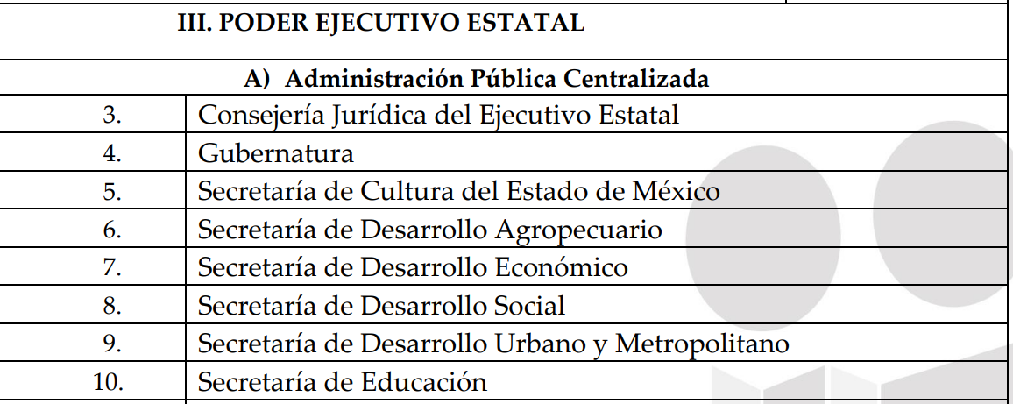

[…]



…

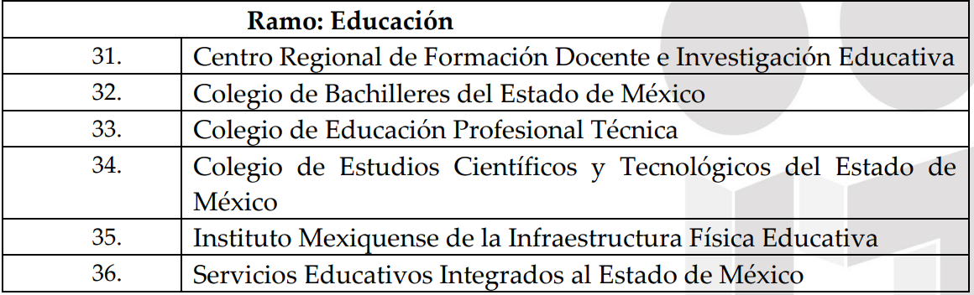

Aunado a ello, del IPOMEX, se advierte que la Secretaría de Educación y los Servicios Educativos Integrados al Estado de México son Sujetos Obligados diversos, como se aprecia a continuación:





Cabe destacar que el recurrente requirió la información de la escuela “Jardín de Niños Adolfo López Mateos de Santa Ana Mayorazgo, Otzolotepec, Estado de México” y que el sujeto obligado le refirió que dicha escuela tiene la clave de centro de trabajo (CCT) 15DJNO128N, por lo que el personal de este Órgano Garante procedió a localizar en las páginas institucionales dicha escuela, encontrando lo que se muestra en la página: http://207.248.228.166/consulta/diresc/index.php

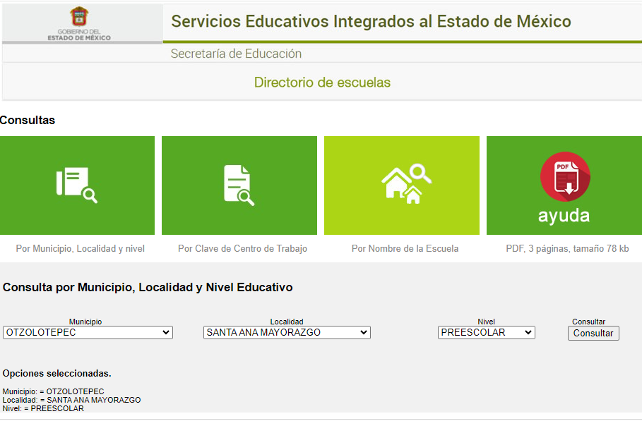

Se corrobora que la escuela de la que se solicitó la información es de los SEIEM

La página permite llenar con los datos que el propio recurrente proporcionó, se procede a colocar “consultar”

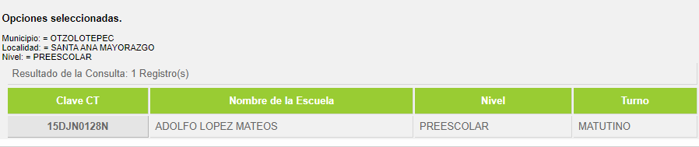

Como podemos apreciar la Secretaría de Educación es efectivamente incompetente para conocer la información de la escuela antes referida, ya que como hemos visto corresponde a los SEIEM, que es una dependencia descentralizada federalizada, y por ende diverso sujeto obligado, ahora bien, el artículo 167 de la Ley de Transparencia y Acceso a la Información Pública del Estado de México y Municipios, establece:

“**Artículo 167**. Cuando las unidades de transparencia determinen la notoria incompetencia por parte de los sujetos obligados, dentro del ámbito de aplicación, para atender la solicitud de acceso a la información, deberán comunicarlo al solicitante, **dentro de los tres días hábiles posteriores a la recepción de la solicitud y, en su caso orientar al solicitante, el o los sujetos obligados competentes**.

Si los sujetos obligados son competentes para atender parcialmente la solicitud de acceso a la información, deberá dar respuesta respecto de dicha parte. Respecto de la información sobre la cual es incompetente se procederá conforme lo señala el párrafo anterior.

Si transcurrido el plazo señalado en el primer párrafo de este artículo, el sujeto obligado no declina la competencia en los términos establecidos, podrá canalizar la solicitud ante el sujeto obligado competente.”

Tomando en cuenta que la solicitud de información aconteció el día 02 de octubre de 2023, al ser notoria incompetencia, el sujeto obligado contaba con tres días hábiles para notificarle al particular, siendo que ese mismo día 02 de octubre de 2023, el sujeto obligado orientó al recurrente informando que el sujeto obligado competente eran los Servicios Educativos Integrados al Estado de México, por ende, se considera que el sujeto obligado observó adecuadamente el término legal que prevé el citado artículo 167.

Ante ello, es de señalar que el artículo 4, párrafo segundo de la Ley de Transparencia y Acceso a la Información Pública del Estado de México y Municipios, dispone:

*“****Artículo 4.*** *…*

*Toda la información generada, obtenida, adquirida, transformada, administrada o en posesión de los sujetos obligados es pública y accesible de manera permanente a cualquier persona, en los términos y condiciones que se establezcan en los tratados internacionales de los que el Estado mexicano sea parte, en la Ley General, la presente Ley y demás disposiciones de la materia, privilegiando el principio de máxima publicidad de la información. Solo podrá ser clasificada excepcionalmente como reservada temporalmente por razones de interés público, en los términos de las causas legítimas y estrictamente necesarias previstas por esta Ley.”*

Del precepto legal invocado, se desprende, que la información generada, obtenida, adquirida, transmitida, administrada o en posesión de los Sujetos Obligados, será accesible de manera permanente a cualquier persona, privilegiando el principio de máxima publicidad de la información.

Por su parte, el artículo 12, de la Ley de la materia establece que los Sujetos Obligados sólo proporcionarán la información que generen, recopilen, administren, manejen, procesen, archiven o conserven, y sólo facilitarán las que se les requiera y obre en sus archivos, en el estado en el que se encuentre, sin la obligación de generarla, resumirla, efectuar cálculos o practicar investigaciones; tal y como se señala a continuación:

*“****Artículo 12.*** *Quienes generen, recopilen, administren, manejen, procesen, archiven o conserven información pública serán responsables de la misma en los términos de las disposiciones jurídicas aplicables.*

*Los sujetos obligados sólo proporcionarán la información pública que se les requiera y que obre en sus archivos y en el estado en que ésta se encuentre. La obligación de proporcionar información no comprende el procesamiento de la misma, ni el presentarla conforme al interés del solicitante; no estarán obligados a generarla, resumirla, efectuar cálculos o practicar investigaciones.”*

En síntesis, el derecho de acceso a la información pública se satisface en aquellos casos en que se entregue el soporte documental en que conste la información pública, asimismo, el artículo 24, de la Ley de la materia, dispone que los Sujetos Obligados sólo proporcionarán la información pública que generen, administren o posean en el ejercicio de sus atribuciones; por consiguiente, la información pública se encuentra a disposición de cualquier persona, lo que implica que es deber de los Sujetos Obligados, garantizar el derecho de acceso a la información pública.

Por todo lo anterior, conviene subrayar que, las funciones de este Órgano Garante se encuentra puntualizadas en el artículo 36, de la Ley de la Materia, y de la lectura de las mismas no se encuentra alguna que faculte a este Órgano Garante para pronunciarse acerca de la veracidad de la información remitida por los Sujetos Obligados, es decir, esta Autoridad Garante del acceso a la información pública no cuenta con las atribuciones para determinar si las documentales públicas puestas a disposición por los sujetos obligados son auténticas o falsas, sino de garantizar que los sujetos obligados cumplan con sus obligaciones de transparencia y hagan entrega de la información que se les solicita.

Sirve de sustento a lo anterior, el criterio 31/10 emitido por el entonces Instituto Federal de Acceso a la Información y Protección de Datos, ahora Instituto Nacional de Acceso a la Información y Protección de Datos, que enuncia lo siguiente:

***El Instituto Federal de Acceso a la Información y Protección de Datos no cuenta con facultades para pronunciarse respecto de la veracidad de los documentos proporcionados por los sujetos obligados****. El Instituto Federal de Acceso a la Información y Protección de Datos es un órgano de la Administración Pública Federal con autonomía operativa, presupuestaria y de decisión, encargado de promover y difundir el ejercicio del derecho de acceso a la información; resolver sobre la negativa de las solicitudes de acceso a la información; y proteger los datos personales en poder de las dependencias y entidades. Sin embargo, no está facultado para pronunciarse sobre la veracidad de la información proporcionada por las autoridades en respuesta a las solicitudes de información que les presentan los particulares, en virtud de que en los artículos 49 y 50 de la Ley Federal de Transparencia y Acceso a la Información Pública Gubernamental no se prevé una causal que permita al Instituto Federal de Acceso a la Información y Protección de Datos conocer, vía recurso revisión, al respecto. Expedientes: 2440/07 Comisión Federal de Electricidad - Alonso Lujambio Irazábal 0113/09 Instituto de Seguridad y Servicios Sociales de los Trabajadores del Estado – Alonso Lujambio Irazábal 1624/09 Instituto Nacional para la Educación de los Adultos - María Marván Laborde 2395/09 Secretaría de Economía - María Marván Laborde 0837/10 Administración Portuaria Integral de Veracruz, S.A. de C.V. – María Marván Laborde*

*Criterio 31/10*

En tal sentido es que se considera que la respuesta da atención a la solicitud de información de mérito.

Así, en mérito de lo expuesto en líneas anteriores resultan ***infundadas*** las razones o motivos de inconformidad que arguye la **Recurrente**, por ello con fundamento en el artículo 186, fracción II, de la Ley de Transparencia y Acceso a la Información Pública del Estado de México y Municipios, se **CONFIRMA** la respuesta a la solicitud de información pública número: **00996/SE/IP/2023**; que ha sido materia del presente fallo, por lo antes expuesto y fundado es de resolverse y;

**SE RESUELVE**

**PRIMERO.** Se **CONFIRMA** la respuesta a la solicitud de información: **00996/SE/IP/2023**, recaída en el recurso de revisión **06660/INFOEM/IP/RR/2023,** por resultar infundadas las razones o motivos de inconformidad hechos valer por la **Recurrente** en términos del Considerando **CUARTO** dela presente resolución.

**SEGUNDO**. Notifíquese la presente resolución al Titular de la Unidad de Transparencia del Sujeto Obligado mediante el Sistema de Acceso a la Información Mexiquense (SAIMEX).

**TERCERO**. Notifíquese al recurrente mediante el Sistema de Acceso a la Información Mexiquense (SAIMEX), y al correo electrónico que proporcionó, la presente resolución, haciéndole saber que de conformidad con lo establecido en el artículo 196 de la Ley de Transparencia y Acceso a la Información Pública del Estado de México y Municipios, podrá impugnarla vía Juicio de Amparo en los términos de las leyes aplicables.

ASÍ LO RESUELVE, POR UNANIMIDAD DE VOTOS EL PLENO DEL INSTITUTO DE TRANSPARENCIA, ACCESO A LA INFORMACIÓN PÚBLICA Y PROTECCIÓN DE DATOS PERSONALES DEL ESTADO DE MÉXICO Y MUNICIPIOS, CONFORMADO POR LOS COMISIONADOS JOSÉ MARTÍNEZ VILCHIS, MARÍA DEL ROSARIO MEJÍA AYALA, SHARON CRISTINA MORALES MARTÍNEZ, LUIS GUSTAVO PARRA NORIEGA Y GUADALUPE RAMÍREZ PEÑA, EN LA QUINTA SESIÓN ORDINARIA CELEBRADA EL CATORCE DE FEBRERO DE DOS MIL VEINTICUATRO, ANTE EL SECRETARIO TÉCNICO DEL PLENO, ALEXIS TAPIA RAMÍREZ.-----------------------------------------

------------------------------------------------------------------------------------------------------------------------------------

------------------------------------------------------------------------------------------------------------------------------------

------------------------------------------------------------------------------------------------------------------------------------

------------------------------------------------------------------------------------------------------------------------------------

------------------------------------------------------------------------------------------------------------------------------------

------------------------------------------------------------------------------------------------------------------------------------------------------------------------------------------------------------------------------------------------------------------------------------------------------------------------------------------------------------------------------------------------------------

JMV/CCR/ROA

1. ***IMPROCEDENCIA Y SOBRESEIMIENTO EN EL JUICIO DE AMPARO. LAS CAUSAS PREVISTAS EN LOS ARTÍCULOS 73 Y 74 DE LA LEY DE LA MATERIA, RESPECTIVAMENTE, NO SON INCOMPATIBLES CON EL ARTÍCULO 25.1 DE LA CONVENCIÓN AMERICANA SOBRE DERECHOS HUMANOS.***

   *Del examen de compatibilidad de los artículos*[*73 y 74 de la Ley de Amparo*](javascript:AbrirModal(1))*con el artículo*[*25.1 de la Convención Americana sobre Derechos Humanos*](javascript:AbrirModal(2))***no se advierte que el derecho interno desatienda los estándares que pretenden proteger los derechos humanos en dicho tratado, por regular causas de improcedencia y sobreseimiento que impiden abordar el estudio de fondo del asunto en el juicio de amparo,*** *en virtud de que el propósito de condicionar el acceso a los tribunales para evitar un sobrecargo de casos sin mérito, es en sí legítimo, por lo que esa compatibilidad, en cuanto a los requisitos para la admisibilidad de los recursos dependerá, en principio, de los siguientes criterios: no pueden ser irracionales ni de tal naturaleza que despojen al derecho de su esencia, ni discriminatorios y, en el caso, la razonabilidad de esas causas se justifica por la viabilidad de que una eventual sentencia concesoria tenga un ámbito de protección concreto y no entre en conflicto con el orden jurídico, no son de tal naturaleza que despojen al derecho de su esencia ni tampoco son discriminatorias, pues no existe alguna condicionante para su aplicabilidad, en función de cuestiones personales o particulares del quejoso. Por tanto, las indicadas causas de improcedencia y sobreseimiento no son incompatibles con el citado precepto 25.1, pues no impiden decidir sencilla, rápida y efectivamente sobre los derechos fundamentales reclamados como violados dentro del juicio de garantías.*
2. Modificado posteriormente en fechas 27 de noviembre de 2017, 23 de enero y 7 de agosto de 2019, por el Pleno del Instituto de Transparencia, Acceso a la Información Pública y Protección de Datos Personales del Estado de México y Municipios, mediante Acuerdos publicados en el Periódico Oficial “Gaceta del Gobierno”.